ОПИСАНИЕ ТЕХНИЧЕСКОЙ АРХИТЕКТУРЫ
Единый Цифровой Монтажник

2025 г.
Описание технической архитектуры платформы Единый Цифровой Монтажник
Диаграмма описывает компоненты платформы Единый Цифровой Монтажник, их взаимодействие и технический стек.

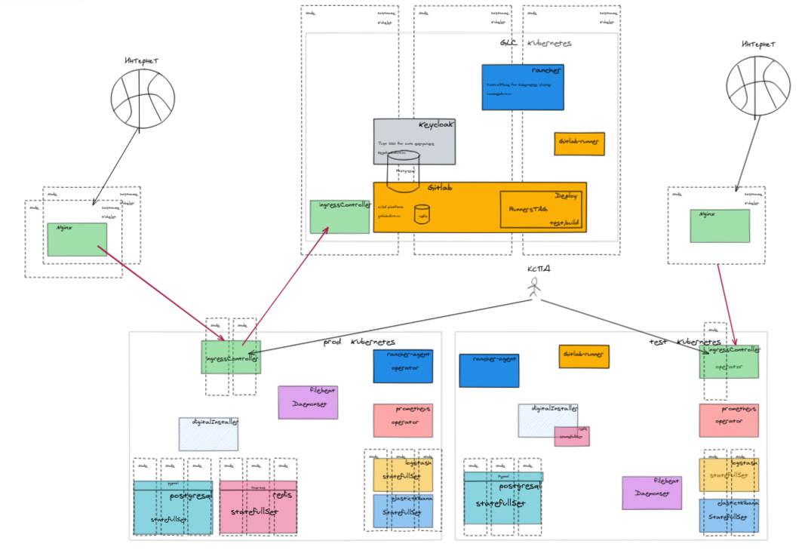
Рисунок 1. Диаграмма платформы
Функционально платформа Единый Цифровой Монтажник включает в себя следующие компоненты (Рисунок 1):
- Database - используется для хранения всех данных (PostgreSQL);
- Отслеживание активных сессий пользователей - Redis ;
- Балансировщик - nginx

